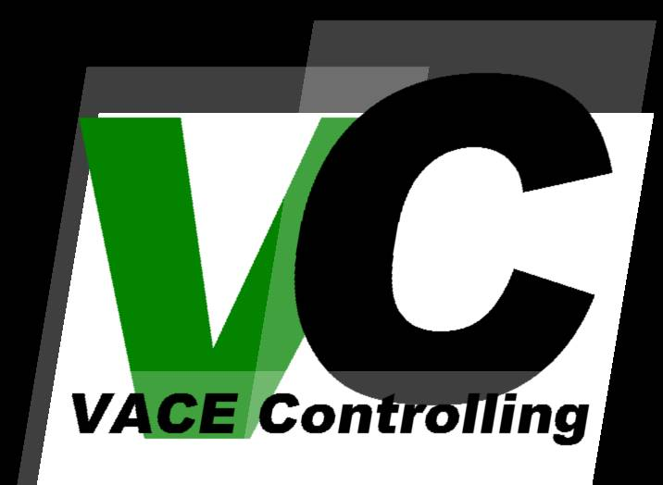

-Planung und Steuerung: Projekthandbuch-
VACE Controlling
Version: 1.1
Projektbezeichnung | VACE Controlling
Projektleiter | Bräu Bernhard
Verantwortlich | Romana Nöstlehner VACE Engineering GmbH & Co
Erstellt am | 27.10.2006
Zuletzt geändert | 04.12.2006 09:40
Bearbeitungszustand |  | in Bearbeitung
Bearbeitungszustand | X | vorgelegt
Bearbeitungszustand |  | fertig gestellt
Dokumentablage | /tmp/lo/0000.doc
V-Modell-XT Version | Version 1.2.0
Weitere Produktinformationen
Mitwirkend | Steiner Benjamin Projektleiterstv.  Hagelmüller Stefan  Kofler Sandro  Reinthaler Markus
Änderungsverzeichnis
Änderung |  |  | Geänderte Kapitel | Beschreibung der Änderung | Autor | Zustand
Nr. | Datum | Version
1 | 27.10.06 | 1.0 | Alle | Initiale Produkterstellung | Alle | In Bearbeitung
2 | 30.10.06 | 1.1 | Alle | Diverse Korrekturen | Alle | vorgelegt
Prüfverzeichnis
Die folgende Tabelle zeigt einen Überblick über alle Prüfungen – sowohl Eigenprüfungen wie auch Prüfungen durch eigenständige Qualitätssicherung – des vorliegenden Dokumentes.
Datum | Geprüfte Version | Anmerkungen | Prüfer | Neuer Produktzustand
30.10.06 | 1.1 | Eigenprüfung | Alle | vorgelegt
Inhalt
1 Einleitung 4
2 Projektüberblick, Projektziele und Erfolgsfaktoren 4
3 Projektspezifisches V-Modell 5
3.1 Projekttyp: 5
3.2 Anwendungsprofil 5
3.3 Ausgewählte Vorgehensbausteine: 5
3.4 Projektdurchführungsstrategie: 5
4 Abweichungen vom V-Modell 5
5 Projektdurchführungsplan 6
6 Organisation und Vorgaben zum Projektmanagement 7
7 Organisation und Vorgaben zum Risikomanagement 7
8 Organisation und Vorgaben zum Problem- und Änderungsmanagement 8
9 Organisation und Vorgaben zum Konfigurationsmanagement 8
10 Organisation und Vorgaben zum Anforderungsmanagement 9
11 Organisation und Vorgaben zur Systemsicherheit 9
12 Berichtswesen und Kommunikationswege 9

Einleitung
Das V-Modell ist ein generischer Vorgehensstandard, der für ein konkretes Projekt angepasst und konkretisiert werden muss. Das Projekthandbuch legt die für Management und Entwicklung notwendigen Anpassungen und Ausgestaltungen fest. Somit dokumentiert es Art und Umfang der Anwendung des V-Modells im Projekt und ist Informationsquelle und Richtlinie für alle Projektbeteiligten.
Das Projekthandbuch beinhaltet eine Kurzbeschreibung des Projekts, die Beschreibung des Tailoring-Ergebnisses, den grundlegenden Projektdurchführungsplan, die notwendige und vereinbarte Unterstützung des Auftraggebers sowie Organisation und Vorgaben für die Planung und Durchführung des Projekts und die anstehenden Entwicklungsaufgaben. Der Projektleiter muss dieses zentrale Produkt in Abstimmung mit den Schlüsselpersonen des Projekts erarbeiten.
Dabei werden im Projekthandbuch auch insbesondere Häufigkeit und Notwendigkeit der Erzeugung weiterführender Produkte, die für die Planung und Durchführung des Projekts, für das Ausschreibungs- und Vertragswesen sowie für die Prozessverbesserung notwendig sind, festgelegt, zum Beispiel Projektstatusberichte, Risikolisten, Verträge und Bewertungen von Vorgehensmodellen.

Projektüberblick, Projektziele und Erfolgsfaktoren
Das Projekthandbuch ist eine unverzichtbare Informationsquelle und Richtlinie für alle Projektbeteiligten. In diesem Thema wird kurz, prägnant und möglichst plastisch das gemeinsame Projektleitbild dargestellt.

Das Projekt VACE Controlling für die Firma VACE Engineering wird von einem Projektteam bestehend aus 5 Mitarbeitern erstellt.
Im Wesentlichen handelt es sich dabei um eine Datenbankapplikation, welche die jeweiligen Daten aus der Datenbank errechnen und ausdrucken kann.

Projektziel ist es eine Anwendung zu schreiben, die die Verwaltung der benötigten Controllingvorgänge der Firma VACE Engineering ermöglicht.

Der Erfolg des Projektes hängt, da es sich um ein Schulprojekt handelt, im Wesentlichen nicht von der finanziellen Seite ab.
Die größten Risken im Projekt werden die terminlichen Risken bilden.

Weiterer Erfolgsfaktor ist die noch nicht geklärte Frage bezüglich der Multiuserfähigkeit. Es ist noch nicht sichergestellt ob das Projektteam einen Datenbankserver zur Verfügung gestellt bekommt, beziehungsweise es erlaubt wird einen Aufzustellen.

Projektspezifisches V-Modell
Das V-Modell ist ein generisches Vorgehensmodell. Die projektspezifische Anpassung - das so genannte Tailoring - wird in diesem Thema dokumentiert. Das dabei zu erstellende Anwendungsprofil, der resultierende Projekttyp, die zu verwendenden und zusätzlich ausgewählten Vorgehensbausteine sowie die ausgewählten Projektdurchführungsstrategien sind dabei festzuhalten. Im Rahmen dieses Themas können auch die Umstände und Konsequenzen von bereits vorhersehbarem, dynamischem Tailoring festgehalten werden. Alle diese Festlegungen sind entsprechend den Vorgaben des V-Modells zu begründen (siehe dazu auch Abschnitt Projektspezifische Anpassung - Tailoring im Teil 1: Grundlagen des V-Modells).

Projekttyp
- Systementwicklungsprojekt (AG/AN)

Anwendungsprofil
- Projektgegenstand: SW-System
- Projektrolle: AG/AN ohne Unterauftragnehmer
- Systemlebenszyklusausschnitt: Entwicklung
- Kaufmännisches Projektmanagement: Nein
- Quantitative Projektkennzahlen: Nein
- Fertigprodukte: Nein
- Benutzerschnittstelle: Ja
- Safety und Security: Nein
- Hohe Realisierungsrisiken: Nein

Ausgewählte Vorgehensbausteine
- Projektmanagement
- Qualitätssicherung
- Konfigurationsmanagement
- Problem- und Änderungsmanagement
- Lieferung und Abnahme (AG)
- Anforderungsfestlegung
- Lieferung und Abnahme (AN)
- Systemerstellung
- Systemsicherheit
Den ermittelten Vorgehensbausteinen werden keine Anderen hinzugefügt oder weg gestrichen.

Projektdurchführungsstrategie
- Inkrementelle Systementwicklung (AG/AN)

Abweichungen vom V-Modell
Sämtliche Abweichungen von den Vorgaben des V-Modells, wie Streichungen einzelner Produkte, Aktivitäten und Abweichung vom Tailoring-Verfahren, müssen unter Angabe von Gründen dokumentiert werden. Die Änderungen sind in diesem Thema aufzuführen.

Das V-Modell XT wird ohne Abweichungen eingesetzt.

Projektdurchführungsplan
Das V-Modell macht durch die Festlegung von Entscheidungspunkten Vorgaben zur groben Strukturierung des Projekts. Dieses Thema enthält die planerische Ausgestaltung dieser Entscheidungspunkte in Form eines Projektdurchführungsplans. Hierbei sind zumindest der Projektanfang, das Projektende und alle Entscheidungspunkte während des Projekts einzuplanen.
Darüber hinaus können noch weitere projektspezifische Meilensteine festgelegt werden, soweit diese für alle Projektbeteiligten relevant sind. Meilensteine, die nur projektintern relevant sind, werden im Projektplan dokumentiert.

Meilensteinliste:

20. Okt. 2006 | Projektvorschlag
23. Okt. 2006 | Projektstart
30. Okt. 2006 | Projekthandbuch
Nov. 2006 | Pflichtenheft
 | Systemarchitektur
 | Grob- und Feinentwurf
 | Implementierung
 | Testen
April 2008 | Projektende

Netzplan:
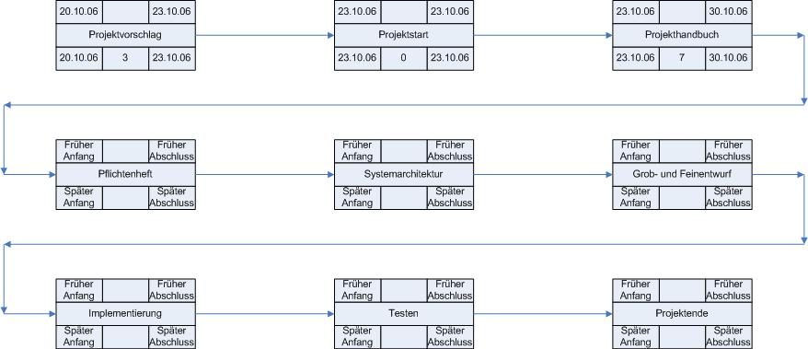

Organisation und Vorgaben zum Projektmanagement
In diesem Thema werden die Vorgaben des V-Modells zum Projektmanagement angepasst und konkretisiert. Es werden alle internen und externen Projektbeteiligten aufgeführt. Die verantwortlichen Ansprechpartner sind dabei namentlich zu benennen. Darüber hinaus werden die Schlüsselrollen des V-Modells, wie Projektleiter, QS-Verantwortlicher und Systemarchitekt, mit Personen besetzt und deren Aufgaben und Verantwortlichkeiten entsprechend den V-Modell-Vorgaben ausgestaltet.
Die grundlegende Organisation und Durchführung der Zusammenarbeit zwischen allen Projektbeteiligten wird definiert. Dabei werden beispielsweise Besprechungen, das Vorgehen für Abstimmungsrunden, das Konfliktmanagement, die Eskalationsstrategie, die Bedingungen für die Durchführung eines formalen Entscheidungsprozesses festgelegt und dokumentiert. Zusätzlich werden Schwellenwerte definiert, deren Überschreitung zur Einleitung von Steuerungsmaßnahmen führt. Ein Beispiel dafür ist die Überschreitung von Sollwerten für die Planung um mehr als 15%. Organisationsweite Vorgaben müssen dabei berücksichtigt werden.
Für die im Rahmen des Projektmanagements zu erstellenden V-Modell-Produkte, wie Projektplan, Arbeitsauftrag und Projekttagebuch, wird festgelegt, ob und wann diese zu erstellen sind, nach welchen Methoden, Richtlinien und Standards diese Produkte auszuarbeiten sind und mit welchen Werkzeugen beziehungsweise Bestandteilen der Projektmanagement-Infrastruktur sie bearbeitet werden (siehe dazu auch Abschnitt Erzeugende Produktabhängigkeiten ).

Die Projektbeteiligten in diesem Projekt sind:
- Romana Nöstlehner VACE Engineering: Externe verantwortliche Ansprechpartnerin
- Bräu Bernhard: Projektleiter
- Steiner Benjamin: Projektleiter Stellvertreter
- Hagelmüller Stefan
- Kofler Sandro
- Reinthaler Markus

Projektleiter
Der Projektleiter übernimmt die operative Leitung des Projektes.
Er plant, koordiniert, überwacht und steuert den Projektablauf, das Projektteam und das Projekt als Ganzes. Er hat damit die Aufgabe, die Projektergebnisse der anderen Projektmitglieder zu beobachten und gegebenenfalls Nachbesserungen von den Produktverantwortlichen anzufordern.

Aufgaben:
Regelmäßiger Bericht an die externe Ansprechpartnerin
Verantwortlichkeit für die technische Realisierung
Überwachung der Termine

Die Besprechungen der einzelnen Teammitglieder werden jeden Montag in den beiden PRE- Stunden als auch, wenn nötig, über diverse Dienste über das Internet (z.B. E-Mail) erfolgen.

Die Zusammentreffen vom Projektteam mit den Beteiligten im externen Unternehmen werden nicht regelmäßig sondern wenn eine Projektfortschrittsentscheidung ansteht oder wenn es Probleme bei der Ausführung des Projektes gibt erfolgen.

Organisation und Vorgaben zum Risikomanagement
Ein Risikomanagement ist nicht relevant, da es sich um ein Schulprojekt handelt und keine finanziellen Risiken entstehen.

Organisation und Vorgaben zum Problem- und Änderungsmanagement
Im Rahmen des formalen Problem- und Änderungsmanagements werden alle Fehler, Probleme und Änderungswünsche dokumentiert, bewertet und über das weitere Vorgehen im Projekt entschieden. Entsprechende Problemmeldungen und Änderungsanträge können während der gesamten Projektlaufzeit und während des gesamten Systemlebenszyklus auftreten und von allen Betroffenen erstellt werden.
Es gibt die unterschiedlichsten Gründe für Problemmeldungen und Änderungsanträge. Zum Beispiel Fehlverhalten des Systems, aufgeschobene Fehlerbehebung, fehlende und zusätzliche Systemfunktionalität, Veränderungen des Umfelds bei Auftraggeber oder Auftragnehmer, Missverständnisse im Auftrag und neu erkannte Abhängigkeiten.

Eine eigene Änderungssteuerungsgruppe ist in unserem schlichten Projekt nicht vorhanden.

Organisation und Vorgaben zum Konfigurationsmanagement
In diesem Thema wird das im V-Modell bereits vorgesehene Konfigurationsmanagement ausgestaltet und konkretisiert. Es erfolgt die Festlegung, welche Produktexemplare wann nach welchen Methoden, Richtlinien und Standards vom Konfigurationsmanagement zu verwalten sind, sowie wann und in welchen Abständen Produktkonfigurationen und Releases zu erstellen sind. Zu Anzahl und Umfang der Produktkonfigurationen sind mindestens die Vorgaben zum Konfigurationsmanagement einzuhalten.
Alle Produkte, die im Rahmen eines V-Modell Projektes erstellt werden, werden entsprechend den Vorgaben im Projekthandbuch in die Produktbibliothek eingestellt und verwaltet. Hierzu muss festgelegt werden, welche Dateiablagestruktur und Namenskonventionen in der Produktbibliothek einzuhalten sind, wie die Produkte im Konfigurationsmanagement eindeutig zu bezeichnen sind, wie die Fortschreibung von Versionen und Releases erfolgt und welche Bearbeitungszustände ein Produktexemplar aus Sicht des Konfigurationsmanagements durchläuft. Die Bearbeitungszustände müssen mindestens die im Kapitel Qualitätssicherung und Produktzustandsmodell definierten Zustände umfassen.
Neben der Verwaltung der Produktbibliothek ist im Rahmen dieses Themas ein Konzept zur Datensicherung und Archivierung der Exemplare in der Produktbibliothek zu erstellen. Es werden die Verantwortlichkeiten, Termine und Verfahren zur Datensicherung festgelegt, sowie Konzepte zur Archivierung und Aufbewahrung der Daten über längere Zeiträume erstellt.
Das Konfigurationsmanagement liefert zudem einen Beitrag zum Projektstatusbericht, welcher zur Fortschrittskontrolle der Produktexemplare und Produktkonfigurationen dient. Es ist festzulegen, wann, in welcher Form und an welche Personen eine KM-Auswertung zu übergeben ist.

Sämtliche Produkte in allen Versionen und deren zugehörige Dateien sind in einem Subversion-System festzuhalten.

Kleine Änderungen werden dabei durch das Versionierungssystem von Subversion behandelt. Große Änderungen werden durch die Angabe der neuen Versionsnummer im Dateinamen zusätzlich abgespeichert.

Für die Dateinamen sind dabei folgende Namenskonventionen einzuhalten:

Grundsätzlicher Aufbau: | "VC Bezeichnung Version.Endung"
Bilder und Dateien die keine größeren Änderungen haben können (zB Protokolle) können ohne Versionsangabe gespeichert werden: | "VC Bezeichnung.Endung"

Außerdem sind folgende Konventionen einzuhalten:

- Grundsätzlich ist für jedes Dokument das passende Microsoft Office-Format zu verwenden (.doc, .xls, .ppt)
- Schematische Darstellung aller Art sind sowohl als Visio-Datei (.vsd) als auch als Grafik-Datei (.png,.jpeg) zu speichern
- Für den Text in den Dokumenten ist die Schriftart Arial mit der Schriftgröße 10 zu verwenden

Es ist keine gesonderte Kostenverfolgung erforderlich.

Organisation und Vorgaben zum Anforderungsmanagement
Im Projekt ist kein Anforderungsmanagement vorhanden.

Organisation und Vorgaben zur Systemsicherheit
In diesem Thema wird das im V-Modell bereits vorgesehene Vorgehen zur Systemsicherheit ausgestaltet und konkretisiert. Es erfolgt die Festlegung, ob, wann und welche Produkte für die Systemsicherheit zu verwenden sind, nach welchen Methoden, Richtlinien und Standards diese zu erstellen sind und mit welchen Werkzeugen beziehungsweise Bestandteilen der Projektmanagement-Infrastruktur sie zu bearbeiten sind.
Dies beinhaltet zumindest Handlungsvorgaben beim Auftreten nicht akzeptabler Systemsicherheitsrisiken, die Festlegung anzuwendender genereller risikomindernder Maßnahmen, die Informationsstrategie bei Systemsicherheitsrisiken sowie Konfliktmanagement und die Eskalationsstrategie.
Die risikomindernden Maßnahmen werden in der Systemsicherheitsstufen-Maßnahmen-Matrix festgelegt. In dieser Matrix werden in Abhängigkeit von der Sicherheitsstufe geeignete Zusatzmaßnahmen hinsichtlich der Konstruktion und Prüfung festgelegt. Für die Auswahl dieser Maßnahmen kann auf existierende Sicherheitstandards wie z.B. DIN EN IEC 61508 zurückgegriffen werden. Aus diesen vorgeschlagenen Maßnahmen ist eine projektspezifische Auswahl zu treffen bzw. sind diese projektspezifisch zu konkretisieren.

Da für das Unternehmen wichtige Daten gespeichert werden, muss die Datenbank gegen Zugriffe durch nicht autorisierte Personen geschützt werden.

Für die Datensicherung muss nicht gesorgt werden, da im Unternehmen bereits ein System zur Sicherung im Einsatz ist. Die Daten müssen lediglich auf dem richtigen Laufwerk gespeichert werden.

Berichtswesen und Kommunikationswege
In den vorhergehenden Themen wurden die Organisation und Vorgaben für die unterschiedlichen Aufgaben der Planung und Durchführung von Projekten festgelegt. In diesem Thema wird ein Überblick über das dabei festgelegte Berichtswesen und die Kommunikationswege dargestellt. Dies beinhaltet beispielsweise die getroffenen Festlegungen, wer wann welche Informationen in welcher Form an wen zu liefern hat.

Die Aufgaben werden vom Projektleiter an die jeweiligen Mitglieder vergeben welche diese Aufgaben bis zu einem gewissen Datum bearbeitet haben müssen, und per Email an den Projektleiter schicken müssen bzw. auf den Subversion Server übertragen müssen

Die Kommunikation erfolgt über Email, Telefon oder in der Schule bei Projektbesprechungen.

Die Kommunikation zum Auftraggeber (VACE), erfolgt über den Projektleiter.
Dieser holt die wichtigen Informationen für die Durchführung des Projekts bei seinem Ansprechpartner bei VACE.

